gebruiksaanwijzing arduinoEducatief

Inhoud

1.1) inleiding 1

1.2) registreren =(een nieuw account aanmaken) . 2

1.2.1 een leerlingen account aanmaken . 3

1.2.2 een leerkrachten account aanmaken . 3

1.2.3)  werken met verschillende klassen . 4

1.3) inloggen als ADMIN 5

1.3.1) als je ingelogd bent als admin zie je meteen de volgende functies 5

1.3.1.1)instructie /oefening  toevoegen 5

1.3.3.2) change instructie / oefening : 8

1.3.3.4) een lijst van leerlingen weergeven : 11

1.3.3.5) admin forum 12

1.3.3.6) reports 13

2) oefenen 13

3) de bannerknoppen: 14

3.1) een bericht achterlaten (voor de beheerders) 14

  1 het inlogsysteem

# 1.1) inleiding

als je voor het eerst op deze site terecht komt begin je met dit scherm:

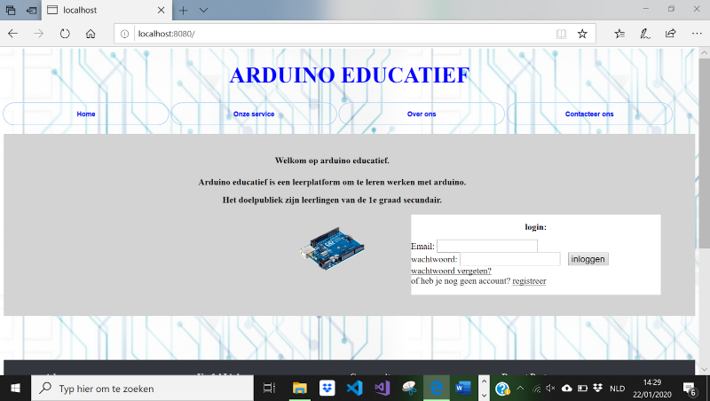

als je nog geen account aangemaakt hebt druk je op “registreer” , dan ga je verder met inloggen, zie 1.2 . Als je wel al een account hebt aangemaakt tiep je je e-mailadres bij Email, en je wachtwoord bij wachtwoord. je kan inloggen als admin, leerling en leerkracht.

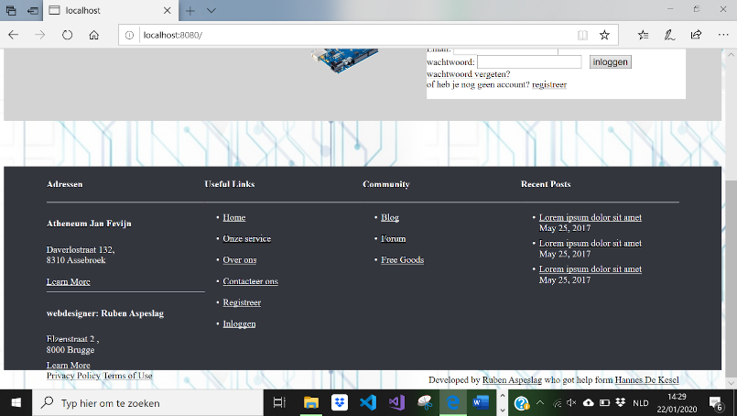

bij de linkjes (onderaan de site met zwarte achtergrond)  en in onze banner (de blauwe knopjes bovenaan onder “arduino Educatief) kun je gaan naar “home” , dit is de startpagina waarop je nu zit, naar ‘onze service’ , daar staat basisinfo over arduino Educatief, “over ons”, daar staat basisinfo over mij, “Ruben Aspeslag”. de link “inloggen” verwijst ook naar de startpagina waar je nu op zit omdat je daar kan inloggen, en de registeer is voor als je nog een account wil aanmaken (doet hetzelfde als de registreer knop in het inlogformulier) .

# 1.2) registreren =(een nieuw account aanmaken) .

 nadat je bij de startpagina op ‘registreer” gedrukt hebt kom je op de volgende site terecht.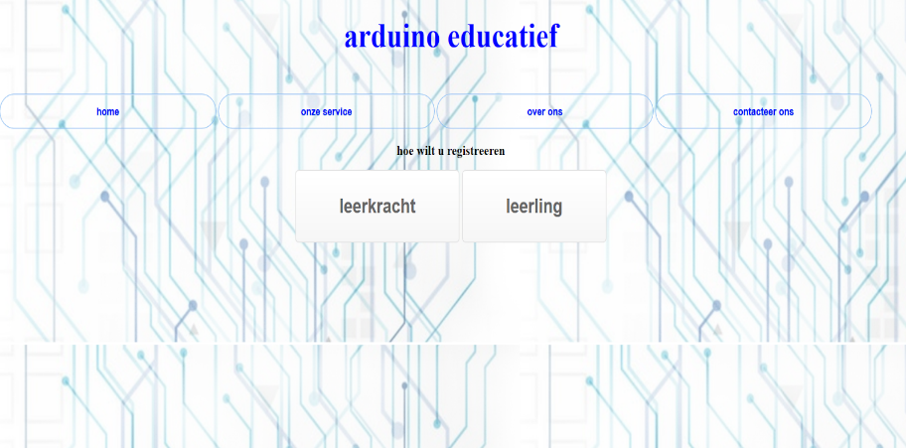

vervolgens moet je kiezen of je een leerlingen account (zie 1.2.1) of een leerkrachten account zie (1.2.2) wil aanmaken.

## 1.2.1 een leerlingen account aanmaken .

als je vanuit de startpagina op “registreer hebt gedrukt en daarna op “leerling” krijg je het volgende scherm :

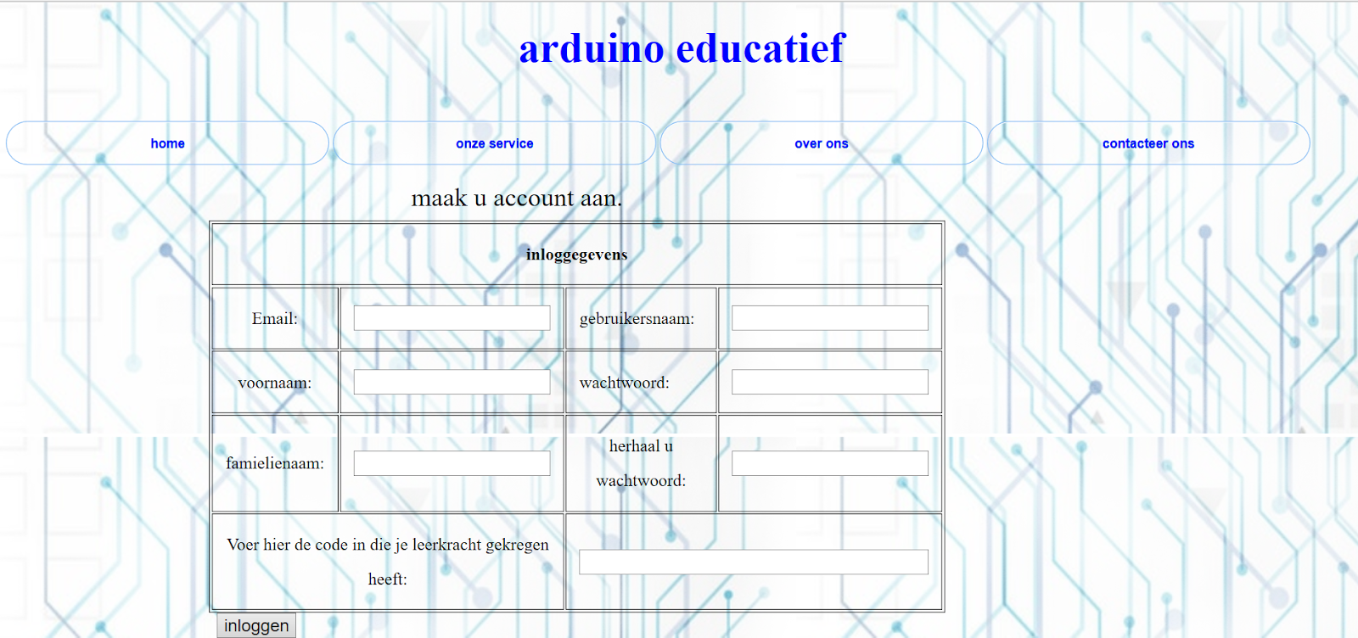

hier dient de leerling(e) zijn E-mailadres, voornaam, familienaam , gebruikersnaam (mag hij/zij zelf kiezen), en 2 keer hetzelfde wachtwoord die hij/haar zelf mag kiezen.

in het onderste invoerveld is het de bedoeling dat de leerling een klas code ingeeft, de leerkracht heeft deze gekregen bij het maken van een klas, het is dus de bedoeling dat de leerkracht dit (alleen) aan de leerlingen van die klas geeft.

hierna kan de leerling beginnen met oefenen (zie hoofdstuk 2) .

## 1.2.2 een leerkrachten account aanmaken .

als je vanuit de startpagina op “registreer hebt gedrukt en daarna op “leerkracht” krijg je het volgende scherm :

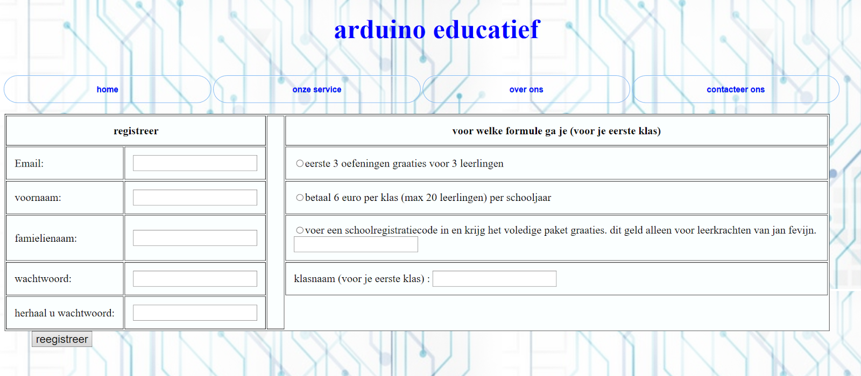

hier dient de leerkracht zijn/haar E-mailadres, voornaam, familienaam,2 keer hetzelfde wachtwoord , welke betaalmethode:

1. je kan enkel de eerste 3 oefeningen maken, met een klas van 3 leerlingen.
2. je kan 6 euro per klas van maximaal 20 leerlingen (per schooljaar) .
3. je kan de school registratiecode invoeren, dit is alleen voor leerkrachten van de school Jan Fevijn in Asebroeke (Brugge) .

daarbuiten moet de leerkracht een klasnaam invoeren, je kan 2 klassen hebben met dezelfde naam, let er wel mee op, de leerlingen kunnen dit zien. (dit geld ook alleen maar voor je eerste klas, je kunt er altijd nieuwe maken).

dit is een voorbeeld van een goed ingevuld formulier:

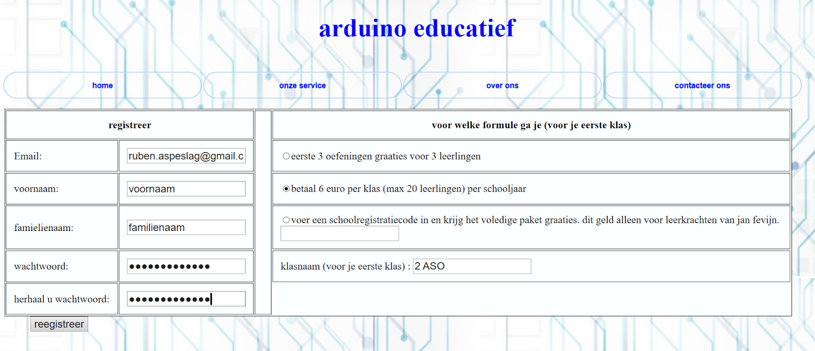

## 1.2.3)  werken met verschillende klassen .

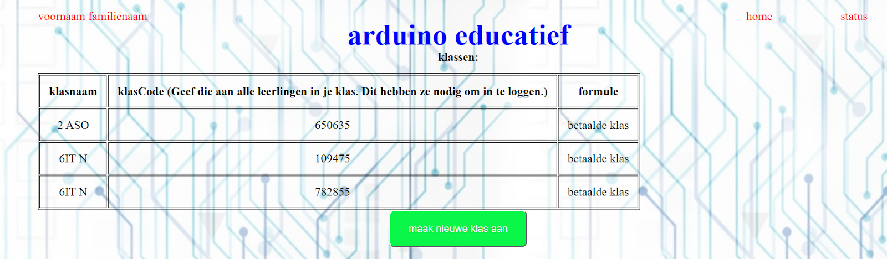

als je een leerkrachten account aangemaakt hebt heb je al een klas moeten maken die in de tabel staat. In de 2de kolom staan klas code’s, het is de bedoeling dat de leerkracht deze (alleen) aan de leerlingen van de juiste klas geeft . Als je er nog een wil aanmaken druk je op de groene knop “maak nieuwe klas aan” .

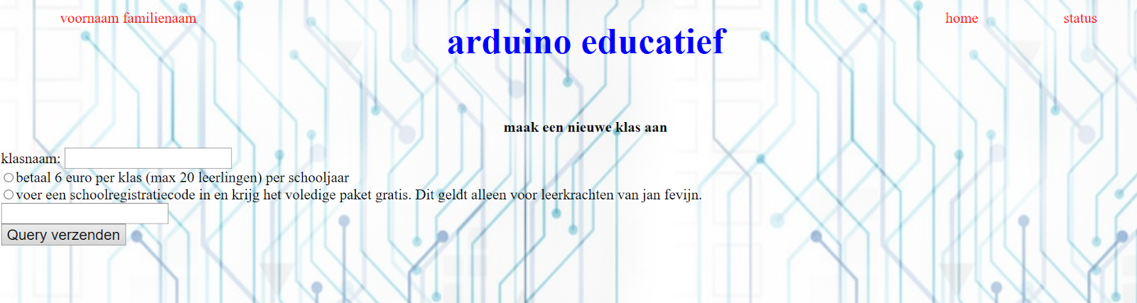

hier dien je een klasnaam in te geven en vervolgens weer te kiezen welke betaalmethode je zal neemen:

welke betaalmethode:

1. je kan 6 euro per klas van maximaal 20 leerlingen (per schooljaar) .
2. je kan de school registratiecode invoeren, dit is alleen voor leerkrachten van de school Jan Fevijn in Asebroeke (Brugge) .

als je voor het eerst een klas moest aanmaken kon je er voor kiezen om een gratis aan te maken met maar een beperkt aantal oefeningen en instructies, vanaf daarna is dat niet meer mogelijk, je kan maximaal 1 gratis klas aanmaken (tenzij met schoolcode) en dat moet dan ook de eerste klas zijn die je aanmaakt. Zelfs als je al voor een klas betaald hebt (als eerste klas ) kan je voor je 2de klas geen gratische meer aanmaken.

met uitzondering van de schoolcode natuurlijk, daarmee kan je gratis oneindig veel klassen aanmaken (alleen voor leerkrachten van de school jan fevijn in assebroek) .

# 1.3) inloggen als ADMIN

de admin accounts zullen normaal altijd al op voorhand gemaakt worden zodat een admin daar zich geen zorgen over moet maken.

## 1.3.1) als je ingelogd bent als admin zie je meteen de volgende functies

### 1.3.1.1)instructie /oefening  toevoegen

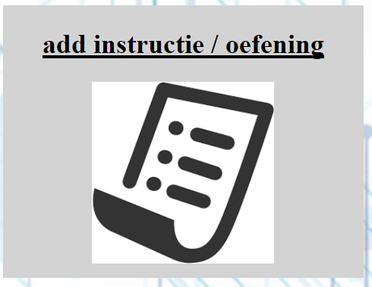

als u op deze knop gedrukt hebt krijgt u dit scherm:

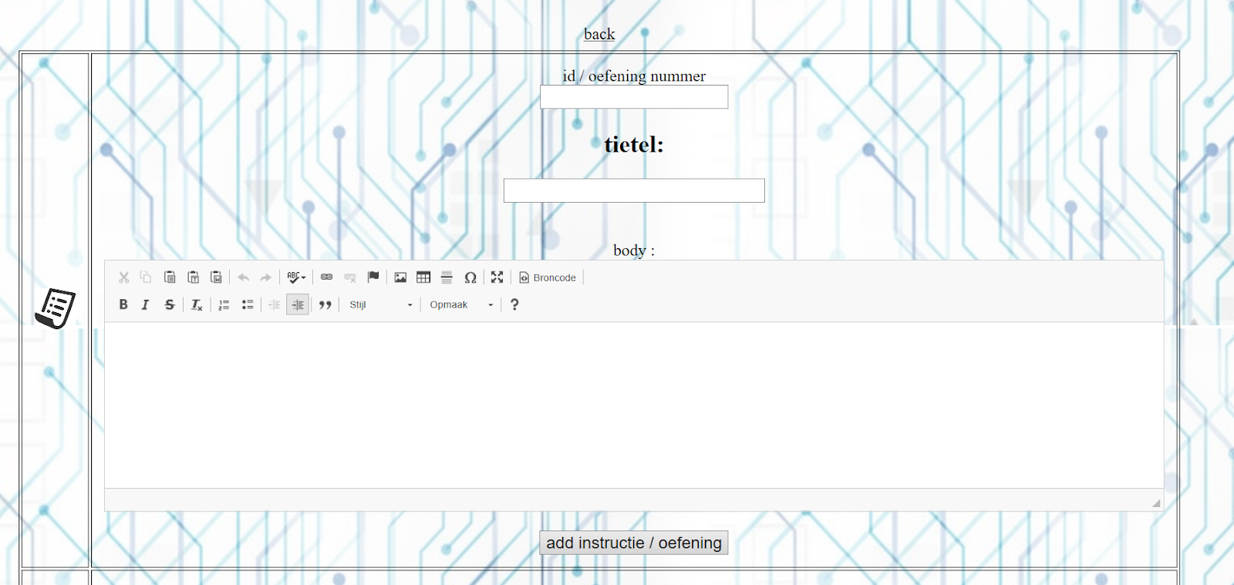

Met de link “back” ga je terug naar het vorige scherm.

Bij id oefening plaats je het id van de oefening/instructie  , dit is de hoeveelste oefening dat het moet zijn. omdat alle instructies van onder staan kunt u zo zien  welk nummer ze hebben en waar je er eentje wil tussenvoegen. door een id te geven die al bestaat worden alle instructies /oefeningen met een hoger id automatisch eentje opgeschoven.

dan is het tijd om je instructie / oefening een body / inhoud te geven die maak je aan in het volgende invoerveld:

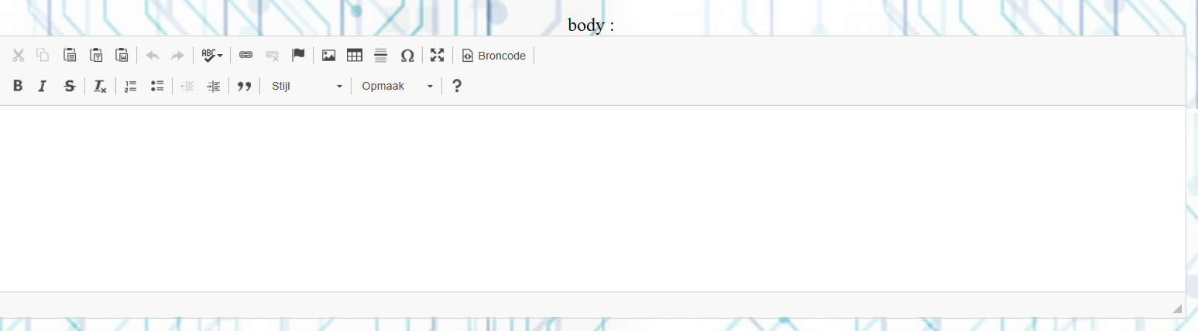

het invoerveld heeft op zich alles wat je nodig hebt om je instructie in uit te schrijven ,maar je kunt nog steeds je broncode aanpassen of je instructie volledig zelf maken via de broncode in html, je kan er zo ook css aan toevoegen als je dat kan. Het enigste dat je daarvoor hoeft te doen is eerst op “broncode” klikken.

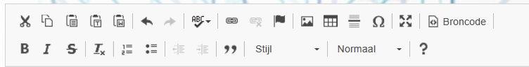

Indien je daar geen behoefte aan hebt kan je ook gewoon met het invoerveld werken . door op de “b” te drukken en daarna tekst in te voeren maak je je tekst vet, op “I’ schuin, en op de doorgestreepte “s” doorstreept.  door op de knoppen linksboven te drukken kan je tekst kopiëren en plakken . met het vlaggetje kan je een hyperlink toevoegen , met de” ” kan je een afbeelding toevoegen met de “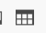” een tabel. als je daar op gedrukt hebt krijg je het volgende :

 bij aantal rijen plaats je hoeveel rijen je wilt hebben, hetzelfde voor kolommen. bij koppen beslis je of je eerste kolom en of je eerste rij een kop is of niet. Koppen hebben een iets grotere tekst (in het vet, en de tekst staat in het midden (gecentraliseerd).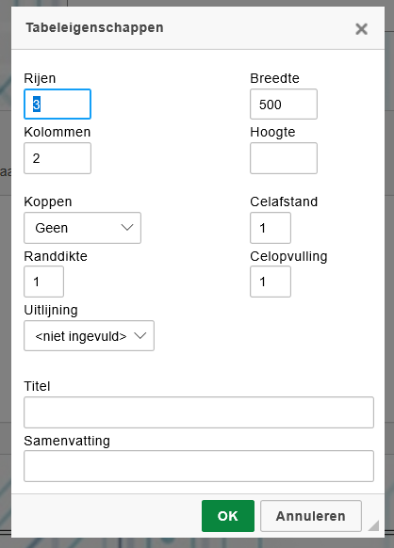

bij de randdikte beslis je hoe dik de rand van je tabel moet zijn. bij de uitlijning kies je of je tekst in de tabel links rechts of centraal uitgelijnd zal staan.  bij de hoogte en de breedte beslis je hoe hoog of hoe breed elke cel in je tabel zal zijn.

Als je klaar bent klik je op “ok” en dan zie je je tabel verschijnen. dan hoeft u er alleen nog tekst in te stoppen.

door op “” te klikken zorg je ervoor dat er op de plaats van je cursor een horizontale lijn tevoorschijn komt. door op de “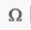” te klikken kan je een figuur naar keuze toevoegen .

als je erop klikt krijg je het volgende scherm:

 hier kan je een symbool uitkiezen door er op te klikken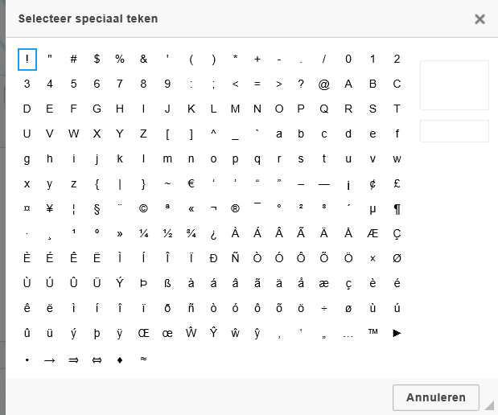

door op de “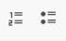” te klikken kan je een genummerde of een ongenummerde lijst maken

door op “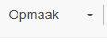” te klikken krijg je de keuze of je tekst in een kop1, 2 of 3 wil zetten.  gelieve het gebruik van kop 1 en 2 wel te vermijden ‘bij het maken van instructies , wat je als titel plaats komt als kop 2 bij de instructie (automatisch)  en door de styling zal het er iets anders uitzien (de koppen) .

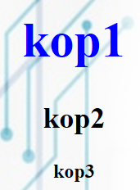

### 1.3.3.2) change instructie / oefening :

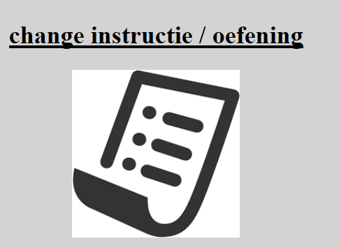

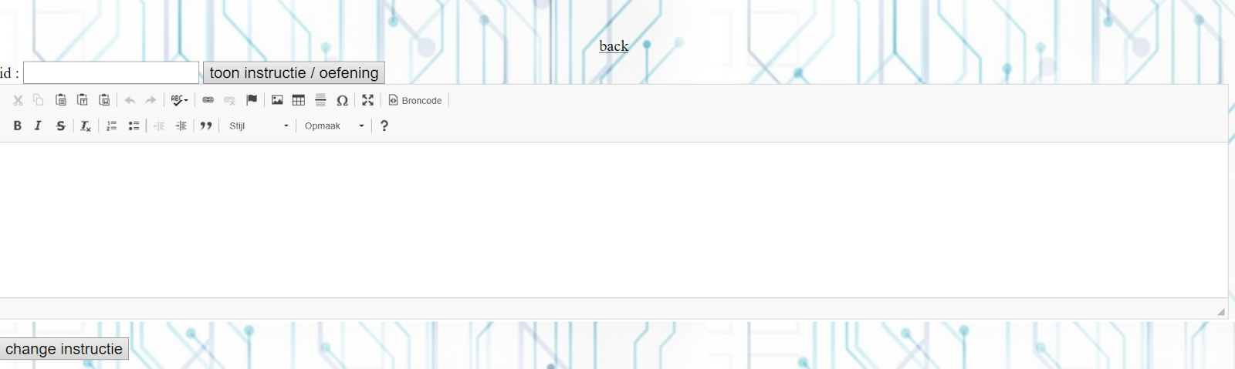

bij id moet je het id / het oefeningnummer ingeven van de oefening die je wil bewerken en klik vervolgens op “toon instructie / oefening”.

vervolgens komt de instructie in de text editor, dan kan je de tekst aanpassen.

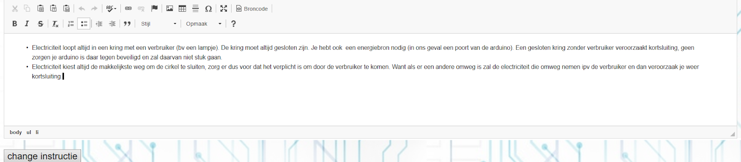

de text editor :



het invoerveld heeft op zich alles wat je nodig hebt om je instructie in uit te schrijven ,maar je kunt nog steeds je broncode aanpassen of je instructie volledig zelf maken via de broncode in html, je kan er zo ook css aan toevoegen als je dat kan. Het enigste dat je daarvoor hoeft te doen is eerst op “broncode” klikken.



Indien je daar geen behoefte aan hebt kan je ook gewoon met het invoerveld werken . door op de “b” te drukken en daarna tekst in te voeren maak je je tekst vet, op “I’ schuin, en op de doorgestreepte “s” doorstreept.  door op de knoppen linksboven te drukken kan je tekst kopiëren en plakken . met het vlaggetje kan je een hyperlink toevoegen , met de” ” kan je een afbeelding toevoegen met de “” een tabel. als je daar op gedrukt hebt krijg je het volgende :

 bij aantal rijen plaats je hoeveel rijen je wilt hebben, hetzelfde voor kolommen. bij koppen beslis je of je eerste kolom en of je eerste rij een kop is of niet. Koppen hebben een iets grotere tekst (in het vet, en de tekst staat in het midden (gecentraliseerd).

bij de randdikte beslis je hoe dik de rand van je tabel moet zijn. bij de uitlijning kies je of je tekst in de tabel links rechts of centraal uitgelijnd zal staan.  bij de hoogte en de breedte beslis je hoe hoog of hoe breed elke cel in je tabel zal zijn.

Als je klaar bent klik je op “ok” en dan zie je je tabel verschijnen. dan hoeft u er alleen nog tekst in te stoppen.

door op “” te klikken zorg je ervoor dat er op de plaats van je cursor een horizontale lijn tevoorschijn komt. door op de “” te klikken kan je een figuur naar keuze toevoegen .

als je erop klikt krijg je het volgende scherm:

 hier kan je een symbool uitkiezen door er op te klikken

door op de “” te klikken kan je een genummerde of een ongenummerde lijst maken

door op “” te klikken krijg je de keuze of je tekst in een kop1, 2 of 3 wil zetten.  gelieve het gebruik van kop 1 en 2 wel te vermijden ‘bij het maken van instructies , wat je als titel plaats komt als kop 2 bij de instructie (automatisch)  en door de styling zal het er iets anders uitzien (de koppen) .



1.3.3.3) een lijst van leerlingen weergeven :

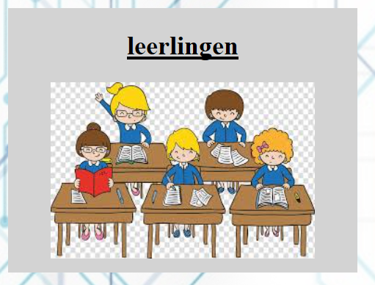

door op de bovenstaande knop de drukken kunt u een lijst laten genereren van allemaal leerlingen die geregistreerd zijn ,met hun leerkracht en klas . 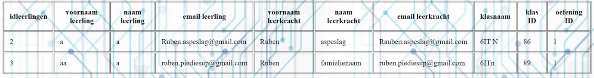

### 1.3.3.4) een lijst van leerlingen weergeven :

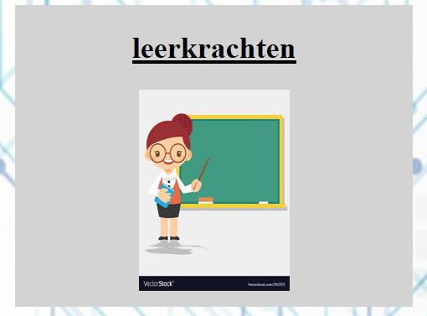

door op leerkrachten te klikken kan je een lijst genereren met  hun voornaam , email en alle klassen die zij op hun naam staan hebben.

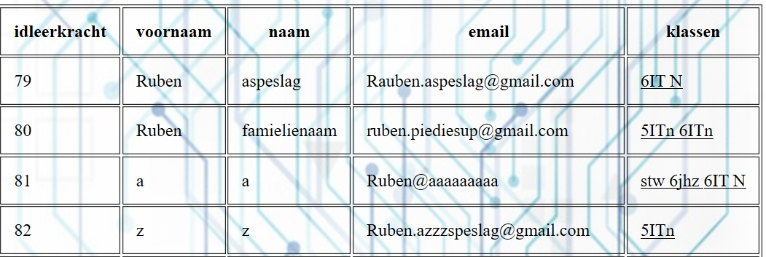

door op een klasnaam te klikken krijg je de klas informatie en vervolgens alle leerlingen van in die klas.

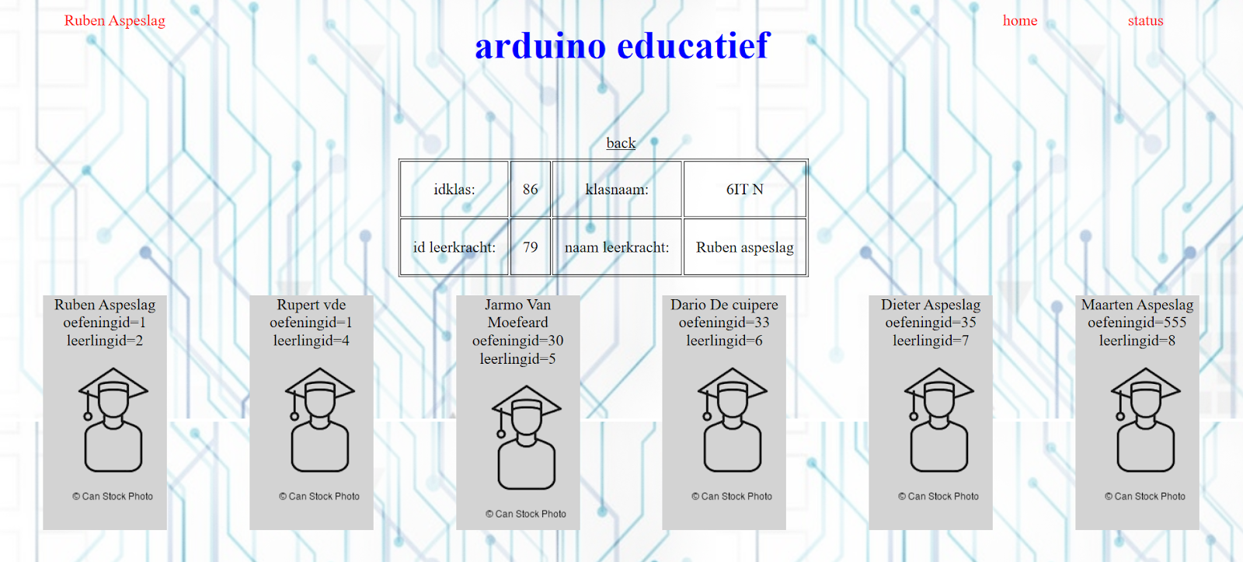

### 1.3.3.5) admin forum

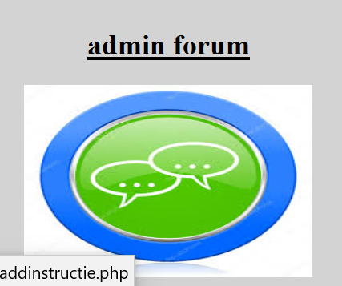

het admin forum is bedoeld om de admins te laten overleggen . alle admins kunnen hieruit alle berichten lezen en zelf ook berichten sturen.

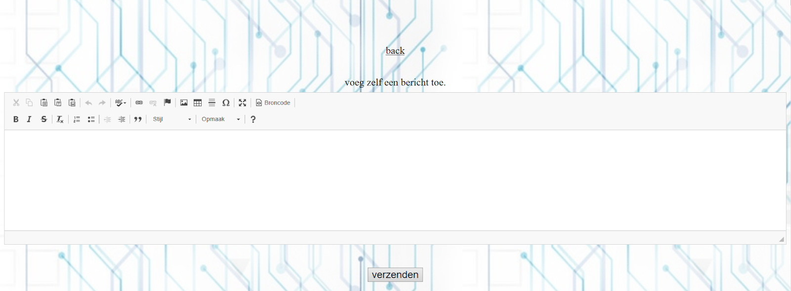

zoals je ziet werkt het met de zelfde text editor als add instructie en change instructie (hij staat daar uitgelegd) .  als je klaar bent met het opmaken van het bericht moet je op “verzenden” drukken, dan kan iedere admin dat bericht zien , onder de “verzenden” knop kunt u alle berichten zien.

### 1.3.3.6) reports

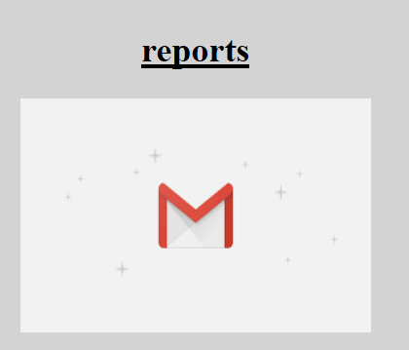

bij reports krijg je een overzicht van alle berichten die mensen verstuurd hebben via “contacteer ons” .



Je krijgt telkens de voornaam ,familienaam en e-mail adres die ingevoerd werd. En daaronder het ingevoerd bericht. Indien je het bericht wil beantwoorden is het de bedoeling dat je een e-mail stuurt naar het e-mail adres die boven het bericht zichtbaar is.

# 2) oefenen

wanneer je als leerling ingelogd / geregistreerd bent kom je terecht bij de eerste oefening.

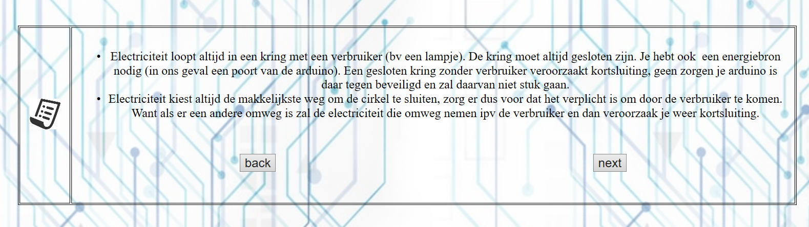

door op “next” te klikken ga je naar de volgende oefening. Als je op “back klikt ga je terug naar de vorige oefening.

# 3) de bannerknoppen:

als je terechtkomt op onze homepagina krijg je de volgende banner



We gaan eerst elke knop eens uitleggen.

## 3.1) home

## 3.2) onze service

Indien je op “onze service” hebt geklikt zie je informatie over ARDUINO EDUCATIEF.



## 3.3) over ons

Indien je op “over ons” hebt geklikt krijg je wat uitleg over de makers van de site ARDUINO EDUCATIEF.

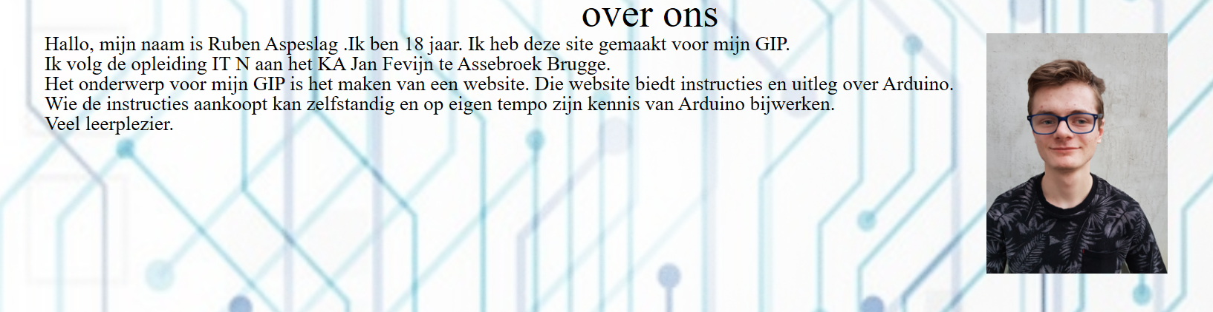

## 3.4 ) contacteer ons

Indien je met een vraag zit die je door ons graag beantwoord zou zien kunt u altijd een bericht, vraag, sugestie, … achterlaten op deze pagina. De enige die het bericht kunnen zien zijn de beheerders van arduino Educatief. Wij beantwoorden je zo spoedig moogelijk.

als je een bij de banner op “contacteer ons” hebt gedrukt krijg je het volgende formulier.

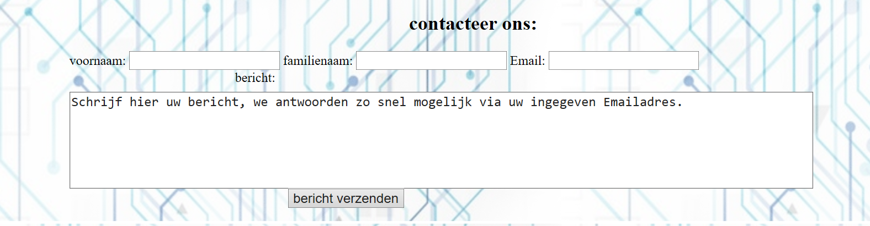 gelieve hier u naam en familienaam in te geven , en daarna je E-mail. Gelieve er voor te zorgen dat het ook echt uw e-mail adres is. Vooral als u een antwoord ontvangt. Wij sturen dat antwoord dan ook naar dat e-mail adres die he daar ingegeven hebt.

In het grootste tekstveld waar “schrijf hier uw bericht, we antwoorden zo snel mogelijk via uw ingegeven Emailadres” staat moet u die tekst vervangen door u bericht, deze mag zo lang of zo kort zijn als u zelf wilt. Daarna mag je wel niet vergeten te drukken op “verzend bericht”. Wanneer het bericht verzonden is zijn al de invoervelden weer leeg wat er voor zorgt dat je weer een nieuw bericht kan achterlaten als dit nodig blijkt te zijn.